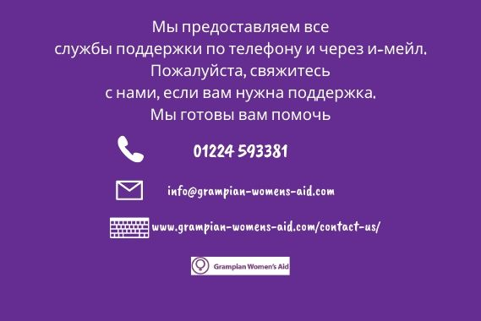
В это нестабильное время организация «Помощь женщинам Грэмпиэн» (Grampian Women’s Aid) хотела бы сообщить вам, что мы и сейчас предоставляем услуги по поддержке.
Однако эта пандемия означает, что мы должны адаптировать наши методы работы, включая предоставление услуг по телефону, онлайн, через смс или и-мейл. Женщинам, нуждающимся в поддержке в это время, можно связаться с нами по телефону 01224 593381, через и-мейл info@grampian-womens-aid.com или http://grampian-womens-aid.com/contact-us/
Наши работники и сейчас могут помочь вам спланировать меры по безопасности, предоставить эмоциональную поддержку и направить вас в другие службы так же, как они делали это лично. Мы постоянно пересматриваем наши методы работы в условиях пандемии коронавируса и будем принимать решения о предоставлении услуг, основываясь на информации по мере ее появления, принимая во внимание безопасность и благополучие наших работников, женщин, детей и подростков, которым мы оказываем поддержку. Наша приверженность к поддержке женщин, детей и подростков, страдающих от жестокого обращения дома, остается неизменной.
Шотландская линия помощи «Домашнее насилие и принуждение к браку» (Scotland’s Domestic Abuse and Forced Marriage Helpline) доступна круглосуточно и ежедневно по телефону 0800 027 1234, через и-мейл helpline@sdafmh.org.uk или в чате вебсайта www.sdafmh.org.uk. Специально подготовленные работники предложат поддержку и информацию любому, кто страдает от жестокого обращения дома, и тем, кто обеспокоен по поводу другого человека, а также профессиональным работникам, если у них появились вопросы.
Мы понимаем, что в такое время женщинам может быть особенно трудно связаться с нами напрямую. В этом случае, если это возможно и безопасно, подумайте о том, чтобы попросить друга или родственника, которому вы доверяете, связаться с нами или с круглосуточной линией помощи от вашего имени.

